Затриманого на хабарі дуже бідного чиновника пожаліли і відпустили
Опубліковано 26.04.2018, 12:09
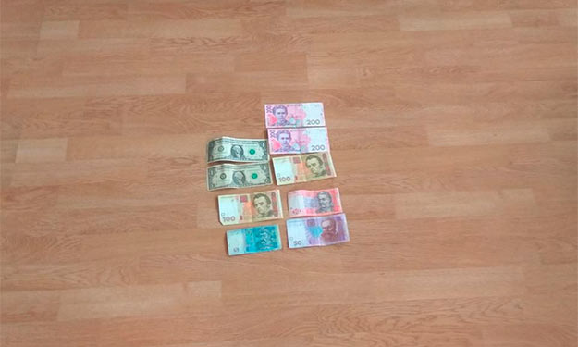
У Києві оперативники Служби безпеки України під час отримання хабара затримали чиновника. Та коли за протоколом розклали на підлозі вилучені купюри, їм стало шкода бідного чиновника, і його відпустили.
Про це повідомляє видання “Вісник українського корупціонера”.
“Це починалось як звичайне затримання хабарника, які у нас за планом відбуваються щодня, – розповідає один із оперативників. – Але коли ми розклали купюри на підлозі, то здивувались рівню зубожіння цього бідного чоловіка. Побачивши ці кілька купюр, ми одразу прониклись до нього жалем, дехто навіть заплакав. Це ж до чого народ довели, що чиновники змушені брати такі мізерні хабарі!”
Замість затримання, чиновника вирішили відпустити.
“Ну і що з того, що недовиконаємо план із затримання хабарників. Зате вчинили по-людськи“, – додає оперативник.
Крім того оперативники, порадившись між собою, скинулись грошима, поклали в конверт і вручили чиновнику.
“Від цього вчинку він також розчулився, не зміг стримати сліз. Треба було бачити ці вдячні очі“, – додає оперативник, і собі непомітно витираючи сльози.
Нагадаємо, раніше при отриманні рекордного хабара чиновник помер від щастя.

